Конспект
залікового уроку з читання

Тема: « Право на життя. Василь Сухомлинський «Нехай будуть і Соловей, і Жук»»

ЗАКЛУДУ ЗАГАЛЬНОЇ СЕРЕДНЬОЇ ОСВІТИ «ЛІЦЕЙ №11 м.КОВЕЛЯ», 2-Г клас.
Дата 17.03.2025р.
Здобувач-практикант Фесь Юлія Анатоліївна

Підпис методиста___________________________
Оцінка __________________________________
Підпис вчителя _________________________

Тема: Право на життя. Василь Сухомлинський «Нехай будуть і Соловей, і Жук»
Мета:
• формування предметних компетентностей:
продовжувати ознайомлення учнів із творами Василя Сухомлинського; навчати аналізувати та оцінювати поведінку і вчинки дійових осіб; поглибити знання д про комах і птахів; учити висловлювати власну думку і цінувати думку товаришів; навчати визначати основну думку твору, усвідомлювати її; удосконалювати читацькі вміння; формувати вміння читати самостійно мовчки її вголос; розвивати зв'язне мовлення учнів, логічне мислення; збагачувати їхній словниковий запас розширювати світогляд учнів; виховувати доброту, дбайливе ставлення до природи, усвідомлення важливості кожного елемента у життєвому ланцюжку;
• формування ключових компетентностей:
уміння вчитися: приймати мету, яку ставить учитель, відповідно до неї планувати, моделювати, прогнозувати і виконувати необхідні дії, контролювати й оцінювати свої результати; вміти висловлювати рефлексивні та оцінні судження;
комунікативної: володіти позитивними навичками спілкування; вміти налагоджувати взаємодію під час роботи в парі, групі, будуючи відповідним чином свої висловлювання;
інформаційної: вміти здобувати з підручника необхідну інформацію;
соціальної/громадянської: вміти працювати в парі, групі, з усіма в колективі;
загальнокультурної: дотримувати норм мовленнєвої культури, правил поведінки на уроці.

Очікувані результати:
- розуміють ідею твору Сухомлинського про право кожної живої істоти на життя;
- визначають головну думку та тему оповідання;
- висловлюють власне ставлення до прочитаного, обґрунтовують свою думку;
- усвідомлюють значення кожної істоти в природі;
- дотримуються норм спілкування, вміють працювати в парі/групі;
- читають вголос і мовчки, із розумінням прочитаного;
Обладнання: портрет Василя Сухомлинського; ілюстрації до твору (Соловей, Жук, ліс, дерево); мультимедійна презентація (за наявності.
Хід уроку
І. ВСТУПНА ЧАСТИНА
Ранкова зустріч. Ранкове коло «Де живе добро»
1. Організаційний момент
Пролунав уже дзвінок,
Починається урок.
Приготуйте без мороки
Все, що треба до уроку.
Книжку, зошит, ручку, олівці.
Приготувались? Молодці!
2. Добре серце. Вправа «Посмішка»
- Подаруйте посмішку собі, одне одному, мені. Я подарую посмішку вам. Вона допоможе в роботі всім нам. Які гарні посмішки засвітилися на ваших обличчях! З ними ми и розпочнемо наш урок. Побажання одне одному від доброго сердечка (іграшка).
II. ОСНОВНА ЧАСТИНА
1. Артикуляційні вправи
1) Дихальна гімнастика.
- Швидко і глибоко вдихніть носом повітря і, спокійно повільно видихаючи ротом, вимовте звуки [к], [ц], [с], [ш].
2) Робота над скоромовкою.
Жив жучок між бур’янами,
Жив без тата і без мами.
Жив і жив, і не тужив —
Жовтим листям ворушив.
Жаба квакнула: «Попався!»,
Жук завмер — так налякався.
3. Актуалізація життєвого досвіду дітей. Робота над загадкою
1) Актуалізація знань про солов'я.
Маленький, сіренький
По гаях літає,
Уночі співає.
Як сонце заходить,
Він чарівний спів заводить.
— Тьох-тьох-тьох,
Тіву-тів... —
Лине радісно з гаїв.
То співаночка чия?
Голосного... (солов’я).
(Демонстрування малюнка.)
- За якими ознаками здогадалися, що йдеться про солов’я?
- Що вам відомо про солов’їв? Де живуть? Чим живляться?
Довідка
Соловей — невеликий перелітний птах коричневого кольору, повертається з вирію досить пізно. Він дуже моторний і спритний, на природі його побачити досить важко. Тільки солов’їні пісні покажуть, що він десь поруч.
Повернувшись додому, солов’ї відшукують свої старі житла та починають співати. Соловей зазвичай співає як удень, так і вночі. Спів його називають прекрасним, проте не всі самці заслуговують на подібну оцінку. Є серед них справжні майстри вокалу, але зустрічаються (і досить часто) дуже слабкі виконавці. Справа в тому, що висока пісенна майстерність не є вродженою властивістю самців: молоді птахи набувають її лише тоді, якщо їхні батьки чи сусіди здатні навчити їх цього.
Соловей допомагає самочці висиджувати яйця і годувати пташенят, співаючи свої чудові пісні. У другій половині червня молоді солов’ї вже залишають гнізда, а соловей припиняє співати. Решту літа солов’ї ведуть тихе життя і не співають. На відміну від прильоту, їхній відліт у серпні-вересні в тропічну Африку є непомітним.
2) Слухання аудіозапису співу солов'я.
- Солов’я вважають майстром співу. І це дійсно так. Послухайте.
- Чи сподобався вам спів цієї пташки?
- Недарма спів кращих співаків порівнюють із солов’їним. Кажуть, співає, мов соловейко.
3) Актуалізація знань про жуків. Робота над загадкою.
✵ Є у нього довгі роги —
Забирайтеся з дороги!
— Жу-жу-жу,— гудить, дзижчить,
Коли в небі він летить.
Має крила і шість рук

Буркотливий чорний... (жук).
(Демонстрування малюнка.)
- За якими ознаками відгадали, що йдеться про жука? Що вам відомо про нього?
Довідка
Жуки — це один вид тварин, ціла група комах, до речі, найчисленніша — нараховує понад 400 000 видів. Нині прийнято вважати, що кожна п’ята тварина на Землі — це жук. Розміри коливаються в широких межах: від 0,3 мм у жуків-пір’єкрилок до 150 мм у жука-геркулеса чи 170 мм у вусача-титана гігантського. Друга назва цього виду тварин — Твердокрилі, яку отримали у зв’язку перетворенням передньої пари крил на тверді надкрила, що використовуються у польоті так сам крила літака.
4. Повідомлення теми та завдань уроку
- Сьогодні ми дізнаємось, яка суперечка точилась між солов’єм і жуком, а також, чим вона закінчилася. А розповідь нам про неї Василь Олександрович Сухомлинський, який був свідком цієї історії та розповів нам про неї у своєму творі.
5. Виразне читання казки вчителем
6. Перевірка первинного сприймання змісту твору
1) Перевірка емоційного сприймання змісту твору
- Чи сподобалась вам казка? Що вас вразило? Що здивувало?
2) Словникова робота.
Пояснення значення незрозумілих слів чи висловів, якщо такі були.
Гордість — тут: надмірно висока думка про себе і зневага до інших; пихатість.
Досада — почуття незадоволення, гіркоти, спричинене чим — небуть.
Гідність — усвідомлення особою своєї значущості.
Читання стовпчиків слів на одному подиху.
нехай жук соловей
чудова літав співав
рогатий великий маленьку
з досадою перервав гудіння
мудрість з гідністю з гордістю
запитаємо подумавши потрібен
- Знайдіть і прочитайте слова, що означають дію предмета.
- Знайдіть і прочитайте слова, що означають назву предмета.
- Знайдіть і прочитайте слова, що містить подовжений приголосний звук.
Фізкультхвилинка
7. Поглиблений смисловий і структурний аналіз тексту
1) Читання «Крапельки»: читає той учень, на парту якого впала «крапелька».
2) Поглиблене усвідомлення фактичної інформації.
3) Бесіда за змістом тексту з елементами вибіркового читання.
- Де відбувалися події? Хто є дійовими персонажами казки?
- З яким почуттям дивився на світ Соловей? Доведіть словами казки.
- Чому Соловей образився на Жука?
- Яке сподівання він висловив? Прочитайте.
- З яким почуттям Жук відповів Солов’ю. Прочитайте.
- Як вирішили визначити переможця суперечки?
- Що відповіла Дівчинка? Чи згодні ви з нею? Чому?
- А чому не можна без Жука?
- Прочитайте в рамці назви почуттів. Яке з них, на вашу думку, виявляв Соловей, а яке — Жук?
- Обґрунтуйте свою відповідь.
- Що хотів показати автор своєю казкою? До якої думки підвести нас?
4) Робота в групі.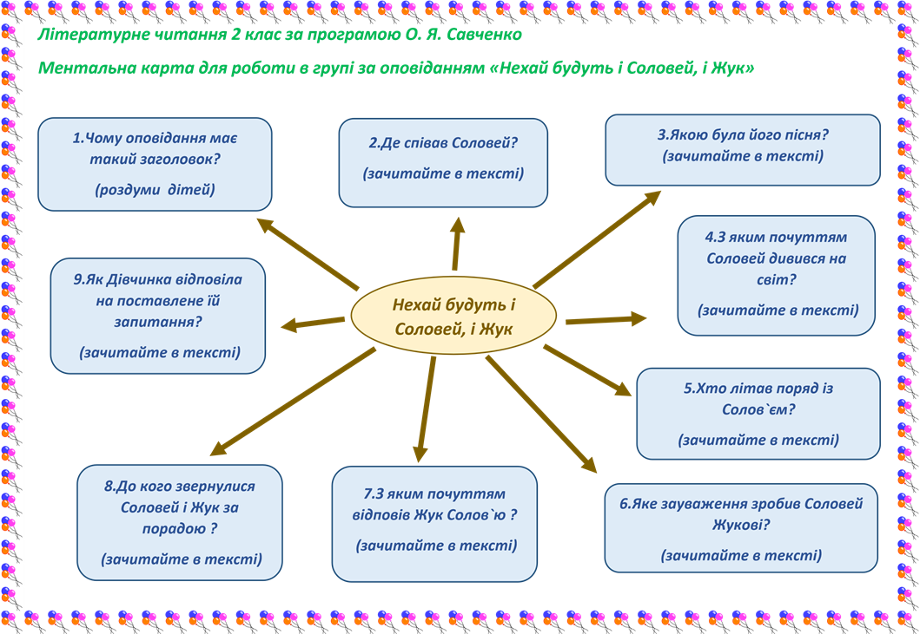
Фізкультхвилинка для оченят
Не працювати є причина —
Очам даємо відпочинок!
Мерщій рівнесенько сідаймо.
Очима кліпать починаймо.
Навіщо кліпать? Така зарядка —
Вже краще бачать оченятка!
5) Робота в групах. Складання характеристики персонажів Лего

- Оберіть слова, які можуть характеризувати певного персонажа. Якщо риса характеру не підходить, ви її не обираєте. Під час перевірки наведіть докази з тексту казки.
І група
Дівчинка: працьовита, добра, справедлива, мудра, старанна, розумна.
ІІ група
Соловей: привітний, гордовитий, пихатий, веселий, ласкавий, зверхній, дружелюбний.
ІІІ група
Жук: жадібний, злий, скромний, веселий, вихований, чемний, спокійний.
6) Виразне читання тексту учнями. Читання в особах.
8. Вправа Змінена ситуація»
- Уявіть ситуацію, коли сподівання Солов’я здійснилися і всі жуки зникли. Чи змінилося би щось у світі? Які зміни відбувалися б? Пофантазуйте.
III. ЗАКЛЮЧНА ЧАСТИНА
- Рефлексія. Вправа «Мікрофон»
- Домашнє завданння

